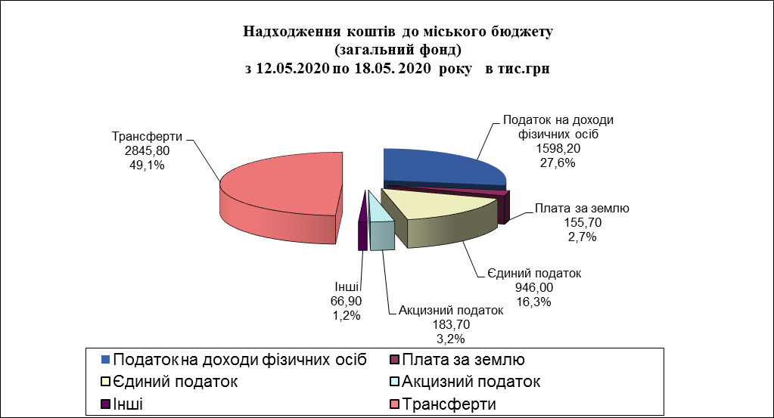

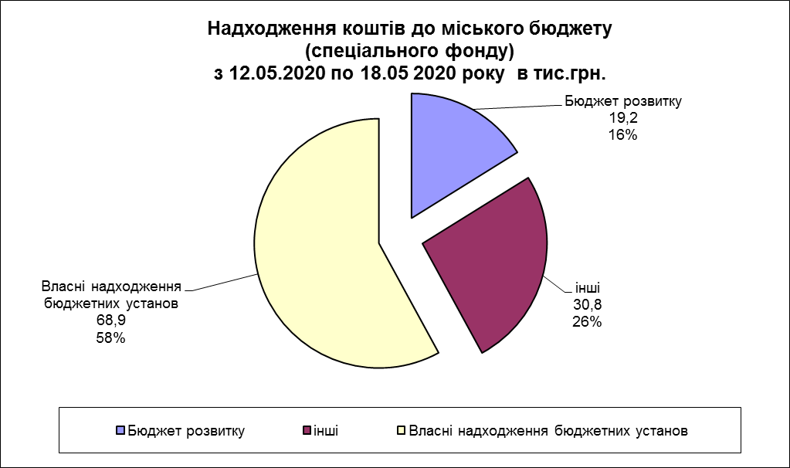

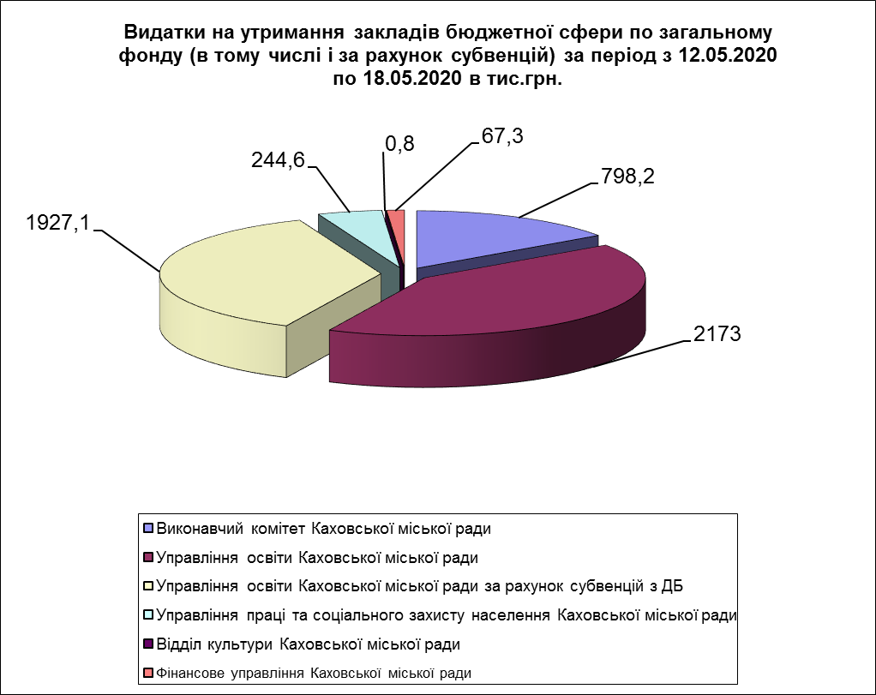

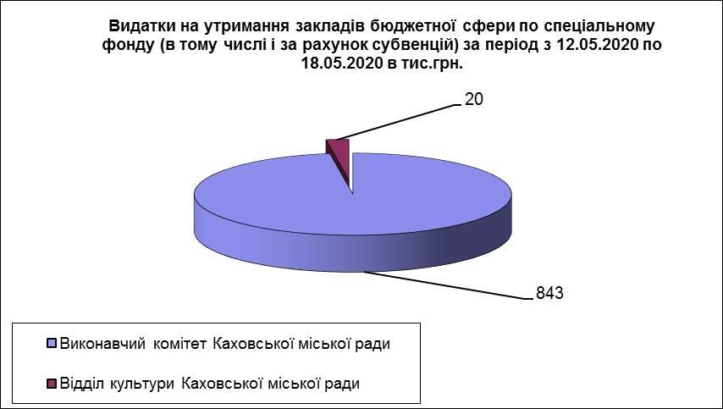
Додаток 1

Аналіз виконання плану по доходах
загальний фонд
з 12.05.2020 по 18.05.2020
тис.грн.
 | ККД | Доходи | Бюджет м. Каховка
 | ККД | Доходи | Поч.річн. план | Уточн.річн. план | Уточ.пл. за період | Факт | +/- | % викон.
 | 10000000 | Податкові надходження | 184517,20 | 184517,20 | 4033,99 | 2918,37 | -1115,62 | 72,34
 | 11000000 | Податки на доходи, податки на прибуток, податки на збільшення ринкової вартості | 124250,00 | 124250,00 | 2680,00 | 1598,19 | -1081,81 | 59,63
 | 11010000 | Податок та збір на доходи фізичних осіб | 124000,00 | 124000,00 | 2654,19 | 1598,19 | -1056,01 | 60,21
 | 11010100 | Податок на доходи фізичних осіб, що сплачується податковими агентами, із доходів платника податку у вигляді заробітної плати | 116390,00 | 116390,00 | 2477,42 | 1594,35 | -883,07 | 64,36
 | 11010200 | Податок на доходи фізичних осіб з грошового забезпечення, грошових винагород та інших виплат, одержаних військовослужбовцями та особами рядового і начальницького складу, що сплачується податковими агентами | 5080,00 | 5080,00 | 116,13 | 0,00 | -116,13 | 0,00
 | 11010400 | Податок на доходи фізичних осіб, що сплачується податковими агентами, із доходів платника податку інших ніж заробітна плата | 900,00 | 900,00 | 21,94 | -0,58 | -22,51 | -2,63
 | 11010500 | Податок на доходи фізичних осіб, що сплачується фізичними особами за результатами річного декларування | 1630,00 | 1630,00 | 38,71 | 4,42 | -34,29 | 11,41
 | 11010900 | Податок на доходи фізичних осіб від оподаткування пенсійних виплат або щомісячного довічного грошового утримання, що сплачується (перераховується) згідно з Податковим кодексом України | 0,00 | 0,00 | 0,00 | 0,00 | 0,00 | 0,00
 | 11020000 | Податок на прибуток підприємств | 250,00 | 250,00 | 25,81 | 0,00 | -25,81 | 0,00
 | 11020200 | Податок на прибуток підприємств та фінансових установ комунальної власності | 250,00 | 250,00 | 25,81 | 0,00 | -25,81 | 0,00
 | 13000000 | Рентна плата та плата за використання інших природних ресурсів | 80,00 | 80,00 | 3,87 | 4,47 | 0,60 | 115,51
 | 13030000 | Рентна плата за користування надрами | 80,00 | 80,00 | 3,87 | 4,47 | 0,60 | 115,51
 | 13030100 | Рентна плата за користування надрами для видобування корисних копалин загальнодержавного значення | 80,00 | 80,00 | 3,87 | 4,47 | 0,60 | 115,51
 | 14000000 | Внутрішні податки на товари та послуги | 10600,00 | 10600,00 | 240,00 | 183,72 | -56,28 | 76,55
 | 14020000 | Акцизний податок з вироблених в Україні підакцизних товарів (продукції) | 1200,00 | 1200,00 | 25,81 | 39,39 | 13,58 | 152,64
 | 14021900 | Пальне | 1200,00 | 1200,00 | 25,81 | 39,39 | 13,58 | 152,64
 | 14030000 | Акцизний податок з ввезених на митну територію України підакцизних товарів (продукції) | 4900,00 | 4900,00 | 116,13 | 104,85 | -11,28 | 90,29
 | 14031900 | Пальне | 4900,00 | 4900,00 | 116,13 | 104,85 | -11,28 | 90,29
 | 14040000 | Акцизний податок з реалізації суб`єктами господарювання роздрібної торгівлі підакцизних товарів | 4500,00 | 4500,00 | 98,06 | 39,48 | -58,58 | 40,26
 | 18000000 | Місцеві податки | 49587,20 | 49587,20 | 1110,12 | 1131,98 | 21,87 | 101,97
 | 18010000 | Податок на майно | 21252,20 | 21252,20 | 288,26 | 186,02 | -102,24 | 64,53
 | 18010100 | Податок на нерухоме майно, відмінне від земельної ділянки, сплачений юридичними особами, які є власниками об`єктів житлової нерухомості | 0,00 | 0,00 | 0,00 | 0,00 | 0,00 | 0,00
 | 18010200 | Податок на нерухоме майно, відмінне від земельної ділянки, сплачений фізичними особами, які є власниками об`єктів житлової нерухомості | 50,00 | 50,00 | 0,00 | 0,00 | 0,00 | 0,00
 | 18010400 | Податок на нерухоме майно, відмінне від земельної ділянки, сплачений юридичними особами, які є власниками об`єктів нежитлової нерухомості | 6832,20 | 6832,20 | 0,00 | 30,31 | 30,31 | 0,00
 | 18010500 | Земельний податок з юридичних осіб | 3500,00 | 3500,00 | 67,10 | 9,59 | -57,50 | 14,30
 | 18010600 | Орендна плата з юридичних осіб | 7200,00 | 7200,00 | 154,84 | 136,44 | -18,40 | 88,12
 | 18010700 | Земельний податок з фізичних осіб | 450,00 | 450,00 | 0,00 | 0,51 | 0,51 | 0,00
 | 18010900 | Орендна плата з фізичних осіб | 2850,00 | 2850,00 | 59,35 | 9,17 | -50,19 | 15,44
 | 18011000 | Транспортний податок з фізичних осіб | 50,00 | 50,00 | 0,00 | 0,00 | 0,00 | 0,00
 | 18011100 | Транспортний податок з юридичних осіб | 320,00 | 320,00 | 6,97 | 0,00 | -6,97 | 0,00
 | 18030000 | Туристичний збір | 35,00 | 35,00 | 2,14 | 0,00 | -2,14 | 0,00
 | 18030100 | Туристичний збір, сплачений юридичними особами | 0,70 | 0,70 | 0,08 | 0,00 | -0,08 | 0,00
 | 18030200 | Туристичний збір, сплачений фізичними особами | 34,30 | 34,30 | 2,06 | 0,00 | -2,06 | 0,00
 | 18050000 | Єдиний податок | 28300,00 | 28300,00 | 819,72 | 945,97 | 126,25 | 115,40
 | 18050300 | Єдиний податок з юридичних осіб | 4200,00 | 4200,00 | 103,23 | 279,88 | 176,66 | 271,14
 | 18050400 | Єдиний податок з фізичних осіб | 24050,00 | 24050,00 | 716,13 | 666,08 | -50,05 | 93,01
 | 18050500 | Єдиний податок з сільськогосподарських товаровиробників, у яких частка сільськогосподарського товаровиробництва за попередній податковий (звітний) рік дорівнює або перевищує 75 відсотків` | 50,00 | 50,00 | 0,36 | 0,00 | -0,36 | 0,00
 | 20000000 | Неподаткові надходження | 3905,50 | 3905,50 | 78,55 | 32,07 | -46,49 | 40,82
 | 21000000 | Доходи від власності та підприємницької діяльності | 58,50 | 58,50 | 3,61 | 0,00 | -3,61 | 0,00
 | 21010000 | Частина чистого прибутку (доходу) державних або комунальних унітарних підприємств та їх об`єднань, що вилучається до відповідного бюджету, та дивіденди (дохід), нараховані на акції (частки) господарських товариств, у статутних капіталах яких є державна аб | 12,50 | 12,50 | 0,77 | 0,00 | -0,77 | 0,00
 | 21010300 | Частина чистого прибутку (доходу) комунальних унітарних підприємств та їх об`єднань, що вилучається до відповідного місцевого бюджету | 12,50 | 12,50 | 0,77 | 0,00 | -0,77 | 0,00
 | 21080000 | Інші надходження | 46,00 | 46,00 | 2,84 | 0,00 | -2,84 | 0,00
 | 21081100 | Адміністративні штрафи та інші санкції | 16,00 | 16,00 | 0,26 | 0,00 | -0,26 | 0,00
 | 21081500 | Адміністративні штрафи та штрафні санкції за порушення законодавства у сфері виробництва та обігу алкогольних напоїв та тютюнових виробів | 30,00 | 30,00 | 2,58 | 0,00 | -2,58 | 0,00
 | 22000000 | Адміністративні збори та платежі, доходи від некомерційної господарської діяльності | 3412,00 | 3412,00 | 65,91 | 28,42 | -37,49 | 43,12
 | 22010000 | Плата за надання адміністративних послуг | 2630,00 | 2630,00 | 52,13 | 13,46 | -38,67 | 25,81
 | 22010300 | Адміністративний збір за проведення державної реєстрації юридичних осіб, фізичних осіб - підприємців та громадських формувань | 130,00 | 130,00 | 3,10 | 1,89 | -1,21 | 61,03
 | 22012500 | Плата за надання інших адміністративних послуг | 1900,00 | 1900,00 | 36,13 | 8,46 | -27,67 | 23,42
 | 22012600 | Адміністративний збір за державну реєстрацію речових прав на нерухоме майно та їх обтяжень | 600,00 | 600,00 | 12,90 | 3,10 | -9,80 | 24,06
 | 22080000 | Надходження від орендної плати за користування цілісним майновим комплексом та іншим державним майном | 412,00 | 412,00 | 8,85 | 9,94 | 1,09 | 112,26
 | 22080400 | Надходження від орендної плати за користування цілісним майновим комплексом та іншим майном, що перебуває в комунальній власності | 412,00 | 412,00 | 8,85 | 9,94 | 1,09 | 112,26
 | 22090000 | Державне мито | 370,00 | 370,00 | 4,93 | 5,03 | 0,10 | 102,01
 | 22090100 | Державне мито, що сплачується за місцем розгляду та оформлення документів, у тому числі за оформлення документів на спадщину і дарування | 332,00 | 332,00 | 4,39 | 4,82 | 0,43 | 109,76
 | 22090200 | Державне мито, не віднесене до інших категорій | 1,00 | 1,00 | 0,03 | 0,01 | -0,02 | 32,94
 | 22090400 | Державне мито, пов`язане з видачею та оформленням закордонних паспортів (посвідок) та паспортів громадян України | 37,00 | 37,00 | 0,52 | 0,20 | -0,31 | 39,53
 | 24000000 | Інші неподаткові надходження | 435,00 | 435,00 | 9,03 | 3,65 | -5,39 | 40,37
 | 24060000 | Інші надходження | 435,00 | 435,00 | 9,03 | 3,65 | -5,39 | 40,37
 | 24060300 | Інші надходження | 400,00 | 400,00 | 9,03 | 3,65 | -5,39 | 40,37
 | 24062200 | Кошти за шкоду, що заподіяна на земельних ділянках державної та комунальної власності, які не надані у користування та не передані у власність, внаслідок їх самовільного зайняття, використання не за цільовим призначенням, зняття ґрунтового покриву (родючо | 35,00 | 35,00 | 0,00 | 0,00 | 0,00 | 0,00
 | 40000000 | Офіційні трансферти | 62023,43 | 65154,77 | 1717,74 | 2845,84 | 1128,10 | 165,67
 | 41000000 | Від органів державного управління | 62023,43 | 65154,77 | 1717,74 | 2845,84 | 1128,10 | 165,67
 | 41030000 | Субвенції з державного бюджету місцевим бюджетам | 59699,60 | 61635,00 | 1411,46 | 2734,70 | 1323,24 | 193,75
 | 41033900 | Освітня субвенція з державного бюджету місцевим бюджетам | 52438,00 | 54373,40 | 1411,46 | 2734,70 | 1323,24 | 193,75
 | 41034200 | Медична субвенція з державного бюджету місцевим бюджетам | 7261,60 | 7261,60 | 0,00 | 0,00 | 0,00 | 0,00
 | 41040000 | Дотації з місцевих бюджетів іншим місцевим бюджетам | 327,20 | 327,20 | 5,51 | 0,00 | -5,51 | 0,00
 | 41040200 | Дотація з місцевого бюджету на здійснення переданих з державного бюджету видатків з утримання закладів освіти та охорони здоров`я за рахунок відповідної додаткової дотації з державного бюджету | 327,20 | 327,20 | 5,51 | 0,00 | -5,51 | 0,00
 | 41050000 | Субвенції з місцевих бюджетів іншим місцевим бюджетам | 1996,63 | 3192,57 | 300,77 | 111,14 | -189,64 | 36,95
 | 41051000 | Субвенція з місцевого бюджету на здійснення переданих видатків у сфері освіти за рахунок коштів освітньої субвенції | 1333,63 | 1333,63 | 28,68 | 111,14 | 82,46 | 387,50
 | 41051200 | Субвенція з місцевого бюджету на надання державної підтримки особам з особливими освітніми потребами за рахунок відповідної субвенції з державного бюджету | 603,50 | 603,50 | 26,70 | 0,00 | -26,70 | 0,00
 | 41051400 | Субвенція з місцевого бюджету на забезпечення якісної, сучасної та доступної загальної середньої освіти `Нова українська школа` за рахунок відповідної субвенції з державного бюджету | 0,00 | 945,94 | 244,11 | 0,00 | -244,11 | 0,00
 | 41053900 | Інші субвенції з місцевого бюджету | 59,50 | 309,50 | 1,28 | 0,00 | -1,28 | 0,00
Всього без урахування трансферт |  |  | 188422,70 | 188422,70 | 4112,54 | 2950,43 | -1162,11 | 71,74
Всього |  |  | 250446,13 | 253577,47 | 5830,28 | 5796,27 | -34,01 | 99,42

Начальник фінансового управління О.А.Гончаров

Додаток 2
Аналіз виконання плану по доходах
спеціальний фонд
з 12.05.2020 по 18.05.2020
тис. грн.

 | ККД | Доходи | Бюджет м. Каховка
 | ККД | Доходи | Поч.річн. план | Уточн.річн. план | Уточ.пл. за період | Факт | +/- | % викон.
 | 10000000 | Податкові надходження | 180,00 | 180,00 | 7,74 | 30,82 | 23,08 | 398,08
 | 19000000 | Інші податки та збори | 180,00 | 180,00 | 7,74 | 30,82 | 23,08 | 398,08
 | 19010000 | Екологічний податок | 180,00 | 180,00 | 7,74 | 30,82 | 23,08 | 398,08
 | 19010100 | Екологічний податок, який справляється за викиди в атмосферне повітря забруднюючих речовин стаціонарними джерелами забруднення (за винятком викидів в атмосферне повітря двоокису вуглецю) | 135,00 | 135,00 | 5,16 | 18,85 | 13,69 | 365,18
 | 19010200 | Надходження від скидів забруднюючих речовин безпосередньо у водні об`єкти | 35,00 | 35,00 | 2,06 | 8,87 | 6,80 | 429,56
 | 19010300 | Надходження від розміщення відходів у спеціально відведених для цього місцях чи на об`єктах, крім розміщення окремих видів відходів як вторинної сировини | 10,00 | 10,00 | 0,52 | 3,10 | 2,59 | 601,06
 | 20000000 | Неподаткові надходження | 5662,00 | 5662,00 | 124,08 | 68,85 | -55,23 | 55,49
 | 24000000 | Інші неподаткові надходження | 1,00 | 1,00 | 0,00 | 0,00 | 0,00 | 0,00
 | 24060000 | Інші надходження | 1,00 | 1,00 | 0,00 | 0,00 | 0,00 | 0,00
 | 24062100 | Грошові стягнення за шкоду, заподіяну порушенням законодавства про охорону навколишнього природного середовища внаслідок господарської та іншої діяльності | 1,00 | 1,00 | 0,00 | 0,00 | 0,00 | 0,00
 | 24170000 | Надходження коштів пайової участі у розвитку інфраструктури населеного пункту | 0,00 | 0,00 | 0,00 | 0,00 | 0,00 | 0,00
 | 25000000 | Власні надходження бюджетних установ | 5661,00 | 5661,00 | 124,08 | 68,85 | -55,23 | 55,49
 | 25010000 | Надходження від плати за послуги, що надаються бюджетними установами згідно із законодавством | 5549,00 | 5549,00 | 121,62 | 68,85 | -52,77 | 56,61
 | 25010100 | Плата за послуги, що надаються бюджетними установами згідно з їх основною діяльністю | 4754,69 | 4754,69 | 104,21 | 20,43 | -83,78 | 19,61
 | 25010300 | Плата за оренду майна бюджетних установ, що здійснюється відповідно до Закону України `Про оренду державного та комунального майна` | 794,31 | 794,31 | 17,41 | 48,41 | 31,00 | 278,08
 | 25010400 | Надходження бюджетних установ від реалізації в установленому порядку майна (крім нерухомого майна) | 0,00 | 0,00 | 0,00 | 0,00 | 0,00 | 0,00
 | 25020000 | Інші джерела власних надходжень бюджетних установ | 112,00 | 112,00 | 2,45 | 0,00 | -2,45 | 0,00
 | 25020100 | Благодійні внески, гранти та дарунки | 112,00 | 112,00 | 2,45 | 0,00 | -2,45 | 0,00
 | 30000000 | Доходи від операцій з капіталом | 2600,00 | 2600,00 | 25,81 | 19,24 | -6,57 | 74,55
 | 31000000 | Надходження від продажу основного капіталу | 500,00 | 500,00 | 0,00 | 0,00 | 0,00 | 0,00
 | 31030000 | Кошти від відчуження майна, що належить Автономній Республіці Крим та майна, що перебуває в комунальній власності | 500,00 | 500,00 | 0,00 | 0,00 | 0,00 | 0,00
 | 33000000 | Кошти від продажу землі і нематеріальних активів | 2100,00 | 2100,00 | 25,81 | 19,24 | -6,57 | 74,55
 | 33010000 | Кошти від продажу землі | 2100,00 | 2100,00 | 25,81 | 19,24 | -6,57 | 74,55
 | 33010100 | Кошти від продажу земельних ділянок несільськогосподарського призначення, що перебувають у державній або комунальній власності, та земельних ділянок, які знаходяться на території Автономної Республіки Крим | 2100,00 | 2100,00 | 25,81 | 19,24 | -6,57 | 74,55
Всього без урахування трансферт |  |  | 8442,00 | 8442,00 | 157,63 | 118,90 | -38,72 | 75,43
Всього |  |  | 8442,00 | 8442,00 | 157,63 | 118,90 | -38,72 | 75,43

Начальник фінансового управління О.А.Гончаров

Додаток 3
Фінансування головних розпорядників коштів по загальному фонду
за період з 12.05.2020 по 18.05.2020

Казначейський рахунок | Назва казначейського рахунку | КВК | КПКВ | Сума тис.грн.
UA048201720000324130665021011 | Загальний фонд
 |  | 02 «Виконавчий комітет Каховської міської ради» |  | 798,2
 |  |  | 0210150 «Організаційне, інформаційно-аналітичне та матеріально-технічне забезпечення діяльності обласної ради, районної ради, районної у місті ради (у разі її створення), міської, селищної, сільської рад» | 29,2
 |  |  | 0216030 «Організація благоустрою населених пунктів» | 769,0
 |  | 06 «Управління освіти Каховської міської ради» |  | 2173,0
 |  |  | 0610160 «Керівництво і управління у відповідній сфері у містах (місті Києві), селищах, селах, об`єднаних територіальних громадах» | 28,2
 |  |  | 0611010 «Надання дошкільної освіти» | 1275,6
 |  |  | 0611020 «Надання загальної середньої освіти закладами загальної середньої освіти (у тому числі з дошкільними підрозділами (відділеннями, групами))» | 514,4
 |  |  | 0611090 «Надання позашкільної освіти закладами позашкільної освіти, заходи із позашкільної роботи з дітьми» | 102,2
 |  |  | 0611150 «Методичне забезпечення діяльності закладів освіти» | 23,4
 |  |  | 0611161 «Забезпечення діяльності інших закладів у сфері освіти» | 138,1
 |  |  | 0611170 «Підвищення кваліфікації депутатів місцевих рад та посадових осіб місцевого самоврядування» | 17,0
 |  |  | 0615031 «Утримання та навчально-тренувальна робота комунальних дитячо-юнацьких спортивних шкіл» | 74,1
 |  | 08 «Управління праці та соціального захисту населення Каховської міської ради» |  | 244,6
 |  |  | 0810160 «Керівництво і управління у відповідній сфері у містах (місті Києві), селищах, селах, об`єднаних територіальни | 2,1
 |  |  | 0812152 «Інші програми та заходи у сфері охорони здоров`я» | 57,7
 |  |  | 0813033 «Компенсаційні виплати на пільговий проїзд автомобільним транспортом окремим категоріям громадян» | 175,0
 |  |  | 0813104 «Забезпечення соціальними послугами за місцем проживання громадян, які не здатні до самообслуговування у зв`язку з похилим віком, хворобою, інвалідністю» | 1,8
 |  |  | 0813105 «Надання реабілітаційних послуг особам з інвалідністю та дітям з інвалідністю» | 0,7
 |  |  | 0813191 «Інші видатки на соціальний захист ветеранів війни та праці» | 0,7
 |  |  | 0813192 «Надання фінансової підтримки громадським організаціям ветеранів і осіб з інвалідністю, діяльність яких має соціальну спрямованість» | 3,1
 |  |  | 0813242 «Інші заходи у сфері соціального захисту і соціального забезпечення» | 3,5
 |  | 10 «Відділ культури Каховської міської ради» |  | 0,8
 |  |  | 1014060 «Забезпечення діяльності палаців i будинків культури, клубів, центрів дозвілля та iнших клубних закладів» | 0,8
 |  | 37 «Фінансове управління Каховської міської ради» |  | 67,3
 |  |  | 3710160 «Керівництво і управління у відповідній сфері у містах (місті Києві), селищах, селах, об`єднаних територіальни | 0,8
 |  |  | 3719770 «Інші субвенції з місцевого бюджету» | 66,5
 |  | Всього |  | 3283,9

Начальник фінансового управління О.А.Гончаров

Додаток 4

Фінансування головних розпорядників коштів по спеціальному фонду (бюджету розвитку)
за період з 12.05.2020 по 18.05.2020

Казначейський рахунок | Назва казначейського рахунку | КВК | КПКВ | Сума тис.грн.
UA77820172000032416133021011 | Бюджет розвитку
 |  | 02 «Виконавчий комітет Каховської міської ради»
 |  |  | 0217330 «Будівництво1 інших об`єктів комунальної власності» | 317,4
 |  |  | 0217461 «Утримання та розвиток автомобільних доріг та дорожньої інфраструктури за рахунок коштів місцевого бюджету» | 525,6
 |  | Разом |  | 843,0
 |  | 10 «Відділ культури Каховської міської ради»
 |  |  | 1014030 «Забезпечення діяльності бібліотек» | 20,0
 |  | Разом |  | 20,0
 |  | Всього |  | 863,0

Начальник фінансового управління О.А.Гончаров

Додаток 5

Фінансування головних розпорядників коштів по загальному фонду (освітня субвенція)
за період з 12.05.2020 по 18.05.2020

Казначейський рахунок | Назва казначейського рахунку | КВК | КПКВ | Сума тис.грн.
UA048201720000324130665021011 | Освітня субвенція
 |  | 06 «Управління освіти Каховської міської ради»
 |  |  | 0611020 «Надання загальної середньої освіти загальноосвітніми навчальними закладами ( в т. ч. школою-дитячим садком, інтернатом при школі), спеціалізованими школами, ліцеями, гімназіями, колегіумами» | 1927,1
 |  | Всього |  | 1927,1

Начальник фінансового управління О.А.Гончаров

